
SARA JUSSI

073-042 19 16 • sarahjussi@hotmail.com
Spelålder: 30-40. • Längd:165 cm. • Hårfärg: mörkblond. • Ögonfärg: grå/blå.

Sara Jussi  Skådespelerska | 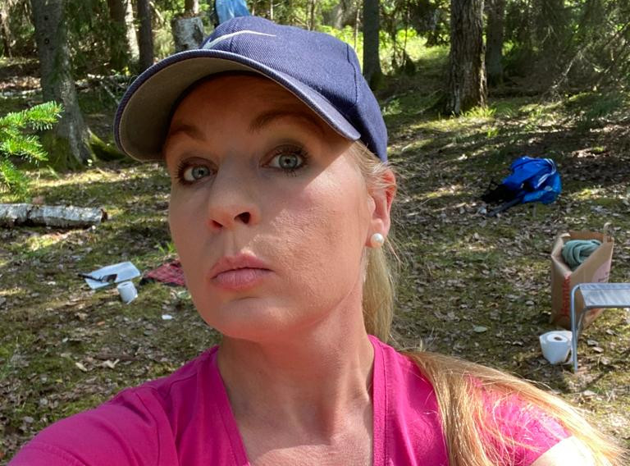

Teaterroller i urval:
År: | Arbetsgivare: | Produktion: | Roll: | Regi:
2022- | DEN FÖRTROLLANDE KOFFERTEN | Teater Treo | Väldigt många | Jan Holmbom
2021 | HJÄRTBYTE | Teater Treo | Inger | Jan Holmbom
2019- | Tårar är för svaga | Teater Treo | Gun-Britt | Jan Holmbom
2013-2015 | Teater Ambrosia | Round Nr.2 | Maria | David Prowse
2013 | Teater Ambrosia | 95 Grader | Sanna | Michael Hamory
2012 | Teater Ambrosia | Strykjärnet & Döden | Frida | Teresia Pettersson
2011 |  | Järnbörd | Arja | Ulf Pilov

Film/TV roller i urval:
År: | Arbetsgivare: | Produktion: | Roll:
2024 | FUL Film | FSKD | Jossan
2022 | FUL Film | ALMA WANTS NEW PLAYMATES | Alma
2020 | FUL Film | Doften | Josefin
2014 | Pumas Pamas | Att bli sedd | Hanna
2014 | Pumas Pamas | Terror på hjul-Del 3 | Lisa
2012 | Jarowskij Enterprises AB | Pilot | Sara
2011 | Kulturama | Bakom stängda dörrar | Helena
2010 | Eyeworks | Svart Fjäril (Maria Wern) | Socialtanten
2010 | SVT | Odjuret | Nattvakten
2010 | Drakfilm | Presentationsfilm (Nilörn) | Säljare
2009 | Happy Fiction | Kommissarie Späck | Brandman
2009 | Pitviper Produktion | Svart/vita foton | Nina
2008 | Konstfack | Vad är din inställning till..? | Kvinna
2007 | BOOMERANGFILM | Petters musikvideo logiskt | Veronica

Övrigt:
Lätt för att ta regi. BE-körkort. Utövar: ridnig, yoga, löpning, skidåkning samt klättring. Kan spela blockflöjt. Lätt för att lära mig nya saker samt sporter.

Utbildning:
BA (HONS) Acting for Stage and Media at University of West London år
2015-2018. Acting at Kogan Academic of Dramatic Arts år 2014-2015. Filmskådespelarkurs på Cinemantrix år 2013. Röst och Rörelse på Mälardalens högskola år 2012. Improvisationsteater.se år 2011. Fördjupningskurs i skådespelarens grunder år 2010/2011. Filmskådespelarteknikkurs på Calle Flygare Teaterskola år 2009.

